**LAPORAN PRAKTIKUM**

**ALGORITMA PEMROGRAMAN II WEEK 3**

**“VCS PADA GIT DAN GITHUB”**



**Kelas :**

SD-A1

**Dosen Pengampu:**

Dr. Septia Devi Prihastuti Yasmirullah, S.Si

**Oleh Kelompok 12:**

|  |  |  |
| --- | --- | --- |
| 1. | Muhammad Fazil Irvan Putra | (164231022) |
| 2. | Arwen Sutanto Putra | (164231041) |
| 3. | Indrayana Widhikartiko | (164231079) |
| 4. | Ario Rizky Muhammad | (164231080) |
| 5. | Ahmad Ramadha Chasatyo P | (164231084) |

**UNIVERSITAS AIRLANGGA**

**SURABAYA**

**2024**

1. Instalasi

Download git dan GitHub CLI pada link berikut:

Git: <https://git-scm.com/download/win>

GitHub CLI: <https://cli.github.com/>

1. Inisiasi Git pada Folder Lokal
2. Buat folder baru untuk menjadi repositori yang akan di unggah ke GitHub

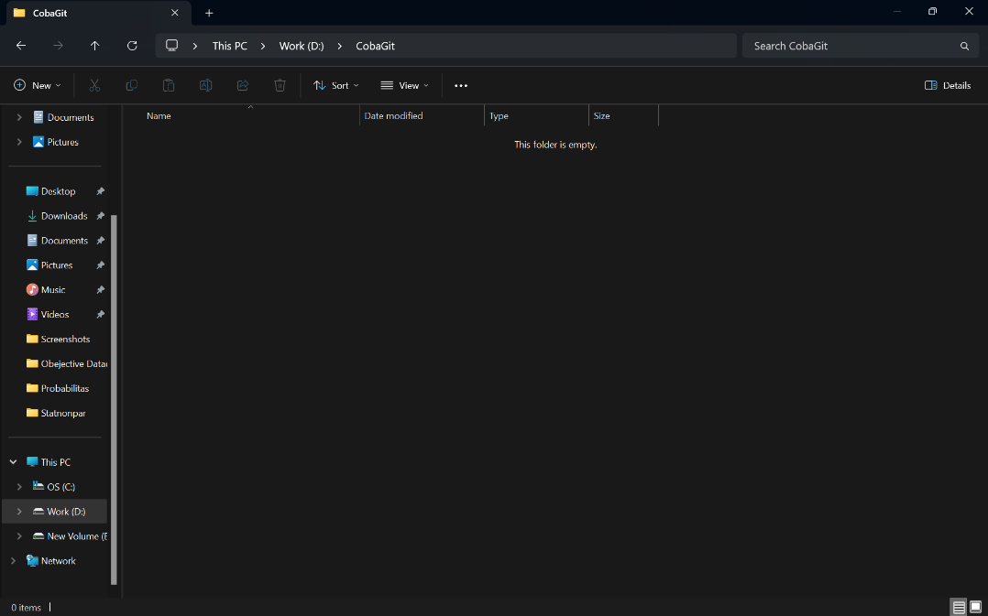

1. Buka terminal dan inisiasi git dengan mengetikkan **git init**

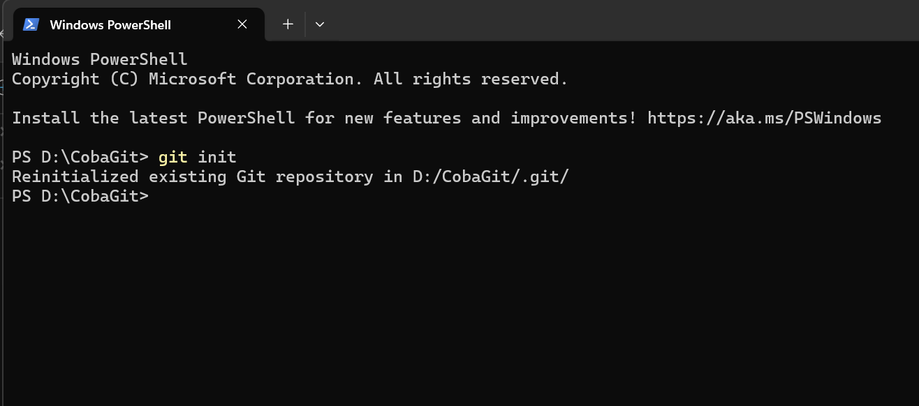

1. Pembuatan File pada Folder Repositori
2. Membuat file format .txt sederhana dengan **echo “Hello World” > first_try.txt**

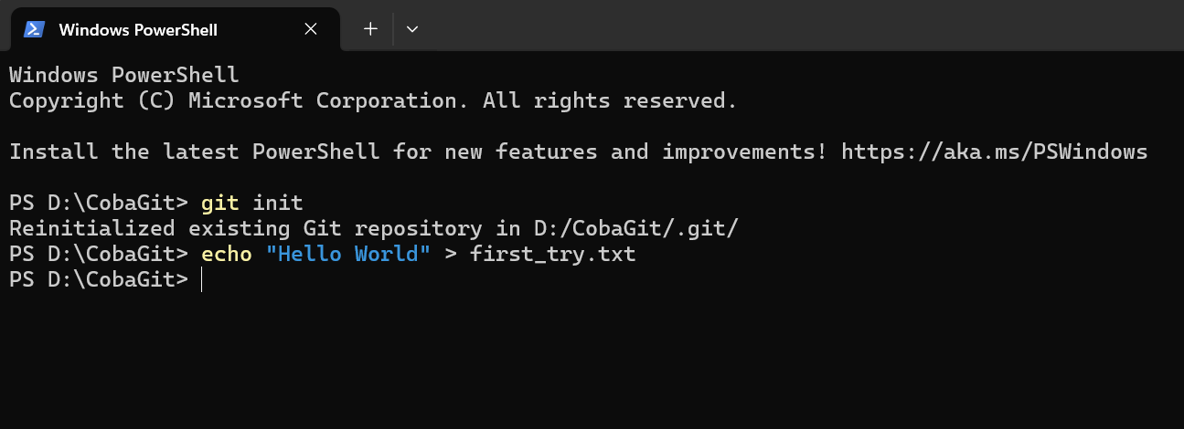

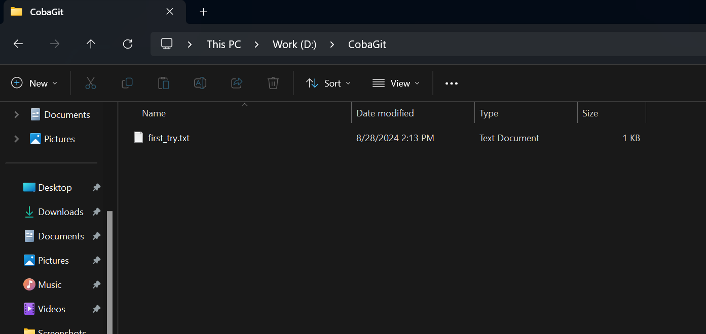

1. Create Repository
2. Untuk membuat atau *push* folder lokal menjadi repositori pada GitHub, ketikkan **gh create repo** pada terminal dan klik *enter*.

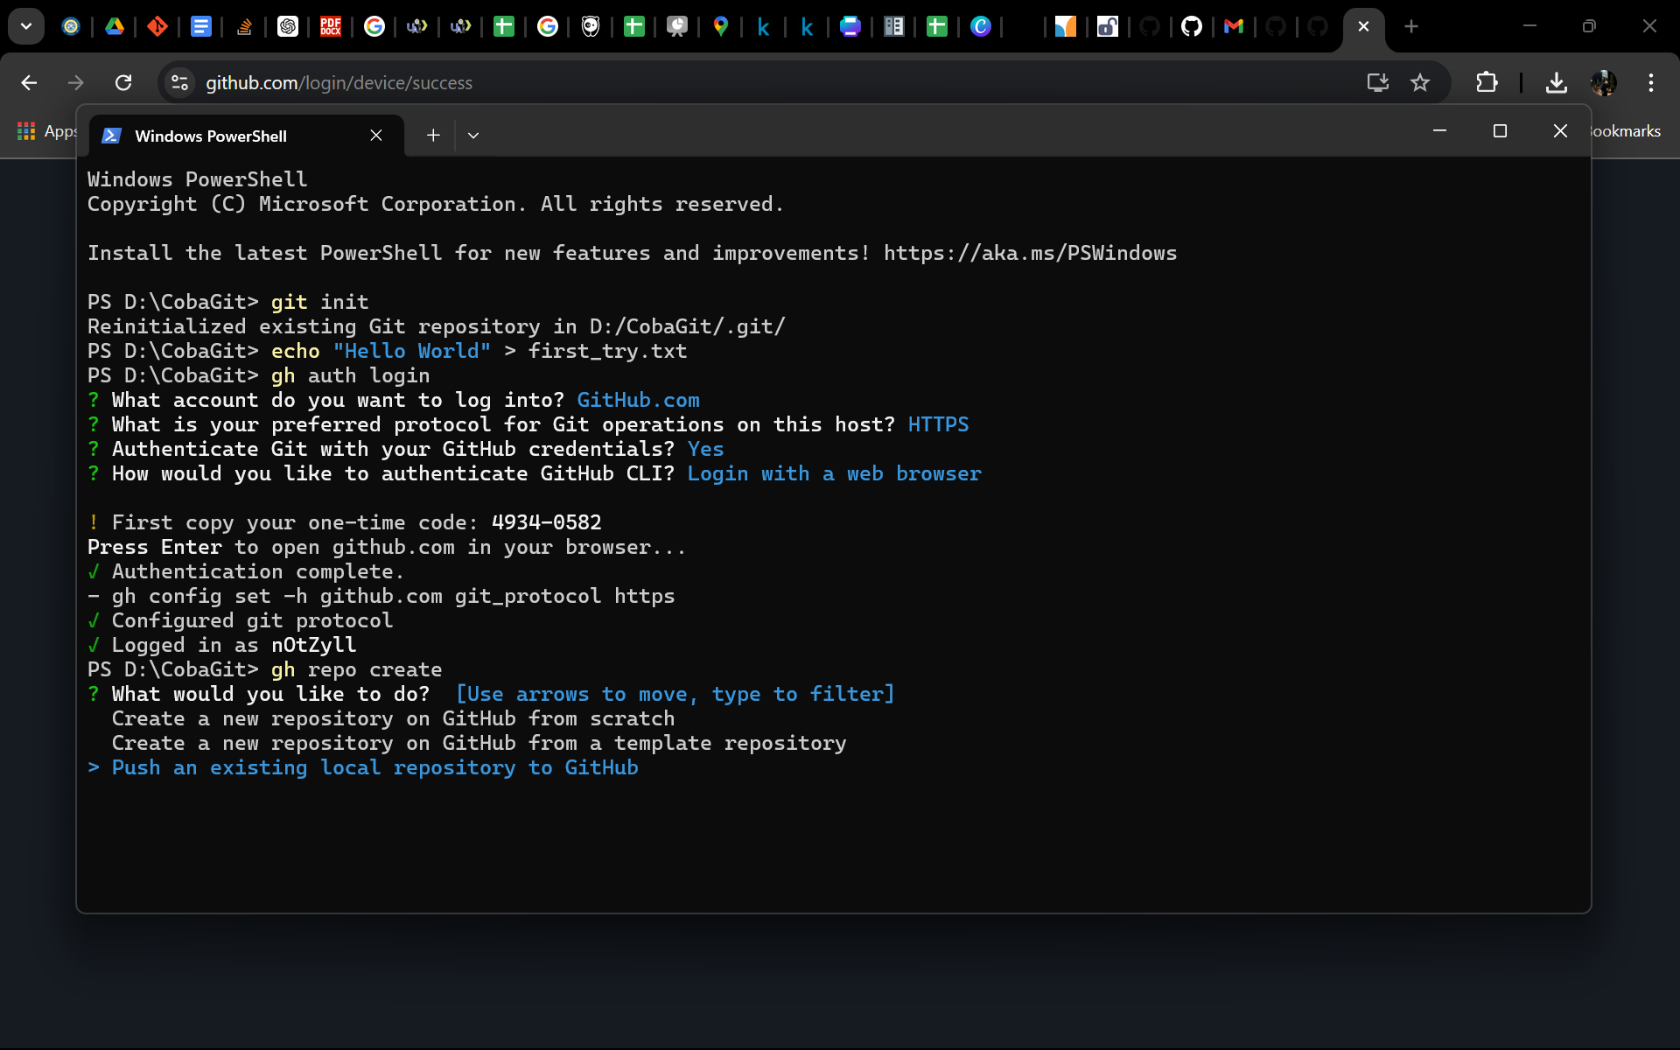

1. Pilih **Push an existing local repository to GitHub** untuk *push* repositori lokal yang telah dibuat ke GitHub.
2. Pilih visibilitas dari repositori pada GitHub.

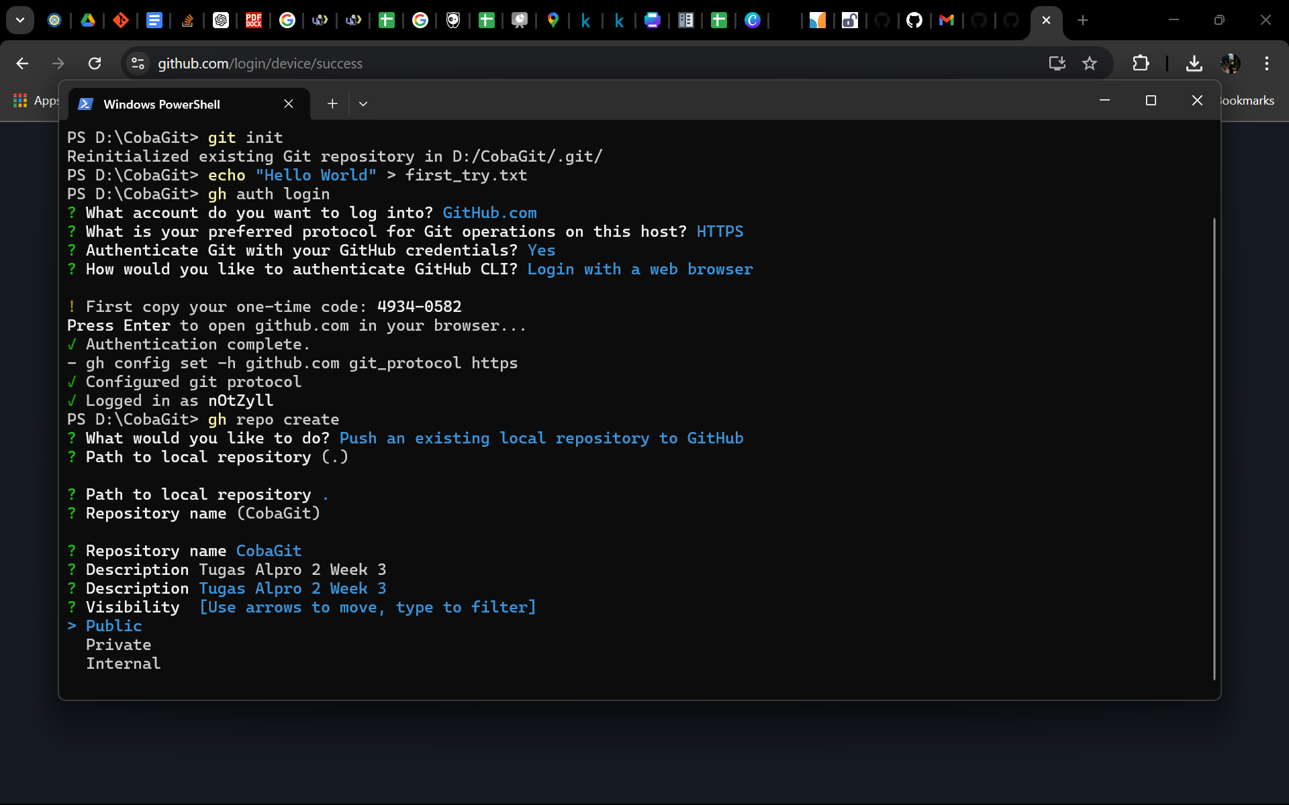

1. Tambahkan deskripsi dan *remote*

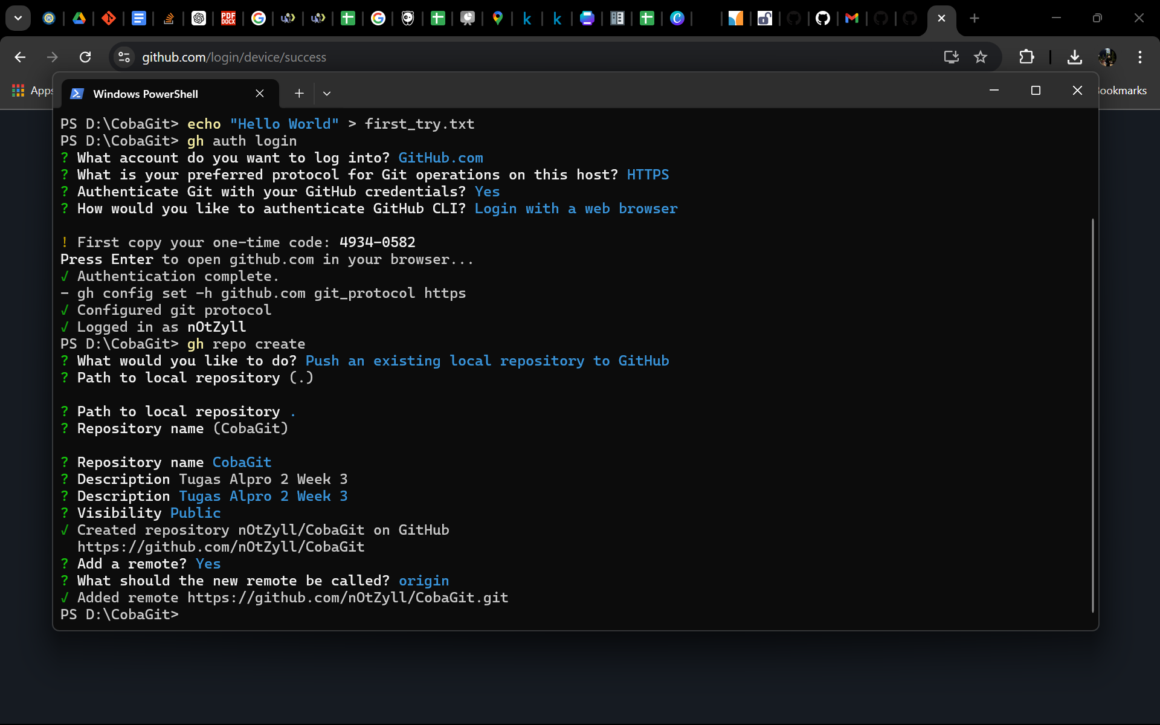

1. Git add, commit, dan push
2. Untuk menambahkan file ke index ketik **git add (nama file).txt** pada terminal dan klik *enter*.

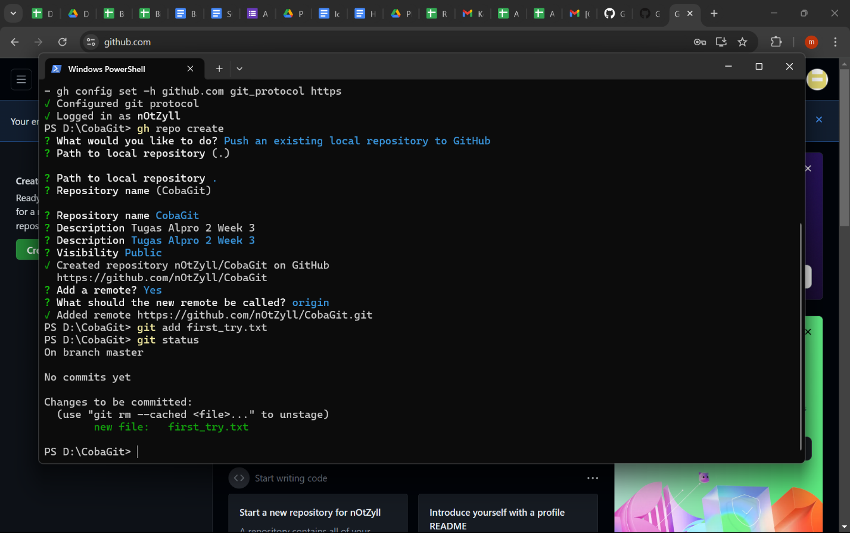

1. Cek status dari repositori dengan **git status**, jika file berhasil ditambahkan akan muncul pada **new file**: